

Colegio República Argentina

Guía de estudio quinto año:

1.-INFÓRMATE DE ESTA CULTURA DEPORTIVA:

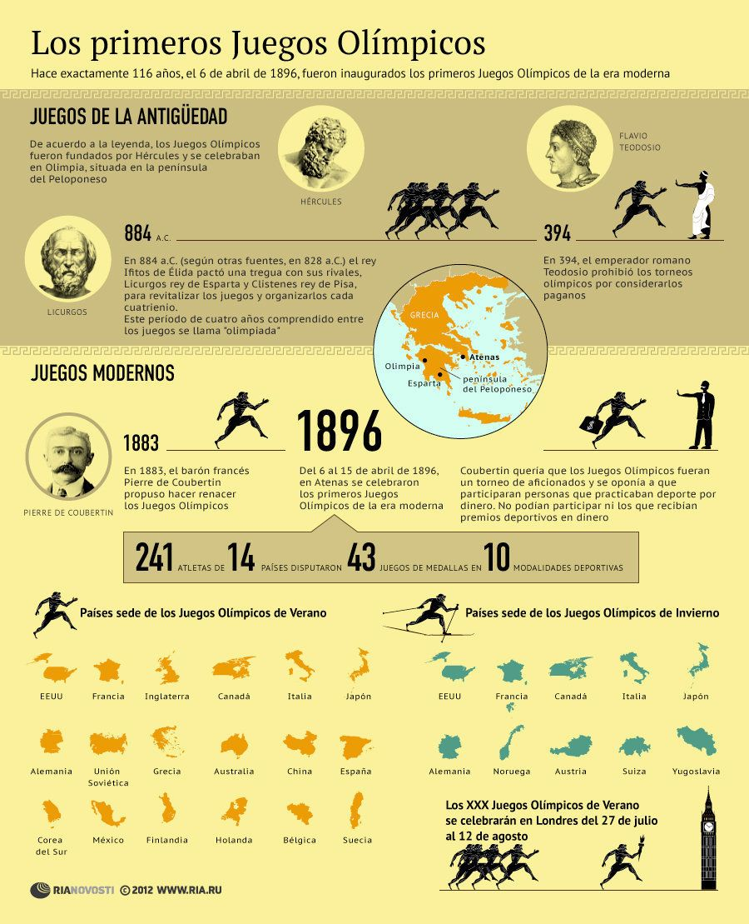

2.- GUIA DE ESTUDIO CUIDADO PERSONAL E HIGIENE:

• 1. Usa una vestimenta 
adecuada al ejercicio que 
realizas. 
2. No intentes hacer más 
ejercicio del que puedas 
soporta... • 1. No pares de repente, 
camina unos minutos. 
• 2. Si has sudado en 
exceso debes darte una 
ducha. 
• 3. Debes beber a...

ELECCIÓN DEL CALZADO 
1. Además del número, 
asegúrate de que la zapatilla se 
ajuste a tu pie. 
2. Usa sandalia en 
veran...

